Klipp hekken, senk farten og vær oppmerksom!

Neste uke starter skolene opp etter en lang sommerferie.
Omlag 20 000 grunnskoleelever skal ut på veiene i Troms. Mange av disse blir kjørt av sine foreldre til skolen – og det skaper farlige situasjoner på skoleveien og kaos rundt skolene.
Verst er det for de aller minste; de på 5-6 år. De er det 2000 av i fylket.
Trygg Trafikk ønsker at alle skal ha en trygg skolevei. Det skal vi voksne ta ansvar for.
Vi kan alle gjøre en innsats for at skoleveien blir tryggere, sier Elsa Klemetsen i Trygg Trafikk Troms. Aller helst ønsker vi at foreldrene går med de minste til skolen. Det gjør at barna får grunnleggende kunnskap og trafikal erfaring, spesielt dersom foreldrene tar seg tid til å snakke om eventuelle trygge og farlige situasjoner og krysningssteder på skoleveien.
I tillegg blir skoleveien tryggere for andre barn når færre kjører til skolen.
For de foreldre som må bruke bil i skolens nærområder er det viktig å avpasse farten og være oppmerksom. De fleste skoler har begrensninger i hvor man kan kjøre i forbindelse med levering og henting. Dette må respekteres. Vi har i Troms hatt svært alvorlige ulykker med tragisk utgang i forbindelse med kjøring i eller nær skolens områder.
Vegetasjon som hindrer sikten kan føre til farlige situasjoner i trafikken.
Folk som bor langs trafikkerte veier må klippe hekker og busker på eiendommene sine – av hensyn til egen og andres sikkerhet.

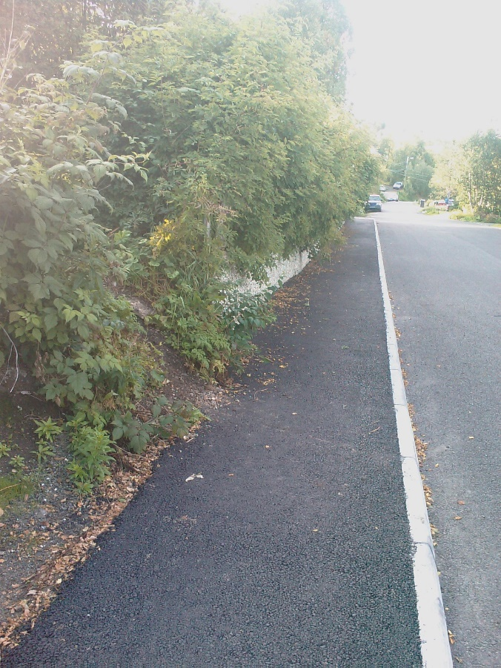
Høye, tette hekker ved avkjørsler eller store greiner som henger ut i veikryss gjør det svært uoversiktlig for både bilister, syklister og gående. Dette er en økende utfordring nå i sommermånedene.
- Å sørge for fri sikt langs veiene er så viktig at ansvarsforholdene er nedfelt i vegloven. Det er du som bor langs veien som er ansvarlig for å klippe hekk og busker på eiendommen din slik at det er god sikt ved veikryss og ved avkjørselen. Mange må også krysse gang- og sykkelvei for å kjøre ut på bilveien. Da er det spesielt viktig at hekker, trær eller gjerder ikke hindrer sikten, slik at du oppdager andre trafikanter i tide til å stoppe.
- Når du står fire meter inn i avkjørselen din skal du ha minst 20 meter fri sikt i hver retning langs gang- og sykkelveien. Hekk og gjerde skal heller ikke være høyere enn 50 centimeter ved avkjørselen din, sier Klemetsen.

